

**TRƯỜNG ĐẠI HỌC GIAO THÔNG VẬN TẢI**

**PHÂN HIỆU TẠI THÀNH PHỐ HỒ CHÍ MINH**



**BÁO CÁO BÀI TẬP LỚN**

**CÔNG NGHỆ JAVA**

|  |  |
| --- | --- |
| **Giảng viên hướng dẫn:** | **Nguyễn Văn Dũ** |
| **Sinh viên:** | **MSSV:** |
| Võ Đoàn Hoàng Long | 6051071067 |
| Nguyễn Thanh Hoà | 6051071043 |
| Bùi Văn Tân | 6051071104 |
| Lê Âu Hải | 6051071034 |

**LỜI CẢM ƠN**

Lời đầu tiên em xin gửi lời cảm ơn chân thành đến thầy **Nguyễn Văn Dũ** và quý thầy, cô giáo trong **Bộ môn Công nghệ thông tin – Phân hiệu Trường Đại học Giao thông vận tải.**

Những người đã truyền dạy, đã trang bị cho em kho tàng kiến thức về bầu trời công

nghệ thông tin rộng lớn.

Ở đây, em không chỉ học được kiến thức về sách vở mà em còn học được các

bài học, kỷ năng sống trước khi tạm biệt mái trường đại học thân yêu này và tiến ra

biển đời mênh mông rộng lớn.

Trong quá trình học tập và tìm hiểu em đã nỗ lực rất nhiều với mong muốn hoàn

thành bài tập lớn một cách tốt nhất, nhưng sẽ không tránh khỏi những thiếu sót. Em mong thầy, cô có thể thông cảm và cho em những ý kiến, đóng góp để em có thể hoàn thành bài tập lớn của nhóm một cách trọn vẹn.

Sau cùng, em xin kính chúc Quý Thầy Cô lời chúc sức khoẻ, luôn hạnh phúc và thành công hơn nữa trong công việc cũng như trong cuộc sống.

Em xin chân thành cảm ơn!

**NHẬN XÉT CỦA GIÁO VIÊN**

*Tp. Hồ Chí Minh, ngày … tháng … năm …*

Giáo viên hướng dẫn

**Nguyễn Văn Dũ**

**MỤC LỤC**

**CHƯƠNG 1: GIỚI THIỆU TỔNG QUAN** 1

**1.** **Giới thiệu đề tài.** 1

**2.** **Hướng tiếp cận của đề tài.** 1

**3.** **Mục tiêu nghiên cứu.** 1

**4.** **Đối tượng và phạm vi nghiên cứu.** 1

**5.** **Phương pháp nghiên cứu.** 1

**1.** **Chức năng của ứng dụng** 2

**a. Đăng kí tài khoản:** 2

**b. Đăng nhập tài khoản:** 2

**c. Chỉnh sửa thông tin khách hàng:** 2

**d. Chỉnh sửa mật khẩu:** 3

**e. Thống kê thu chi trong tháng:** 3

**f. Giao dịch:** 3

**g. Lịch sử giao dịch:** 3

**h. Đồng hồ chạy thời gian thực:** 3

**2.** **Các lớp Model** 4

**3.** **Các lớp Controller** 4

**4.** **Các lớp View** 5

**5. Các lớp Diagram** 6

**6.** **Quan hệ các bảng** 6

**a. Xét thực thể TAIKHOAN và KHACHHANG** 6

**b. Xét thực thể TAIKHOAN và GIAODICH** 6

**7.** **Lược đồ cơ sở dữ liệu** 7

**CHƯƠNG 3: KẾT QUẢ ĐẠT ĐƯỢC** 8

**1. Đăng kí tài khoản:** 8

**a. Lịch:** 8

**b. Mật khẩu:** 9

**2. Đăng nhập tài khoản:** 9

**4. Chỉnh sửa mật khẩu:** 10

**5. Thống kê thu chi trong tháng:** 11

**6. Giao dịch:** 11

**a. Chuyển tiền:** 12

**b. Nạp tiền:** 12

**c. Rút tiền:** 13

**7. Lịch sử giao dịch:** 13

**a. Xem theo loại giao dịch:** 14

**b. Tìm kiếm giao dịch:** 14

**8. Một số trang khác:** 15

**a. Trang chủ:** 15

**b. Trang hồ sơ:** 15

**KẾT LUẬN VÀ HƯỚNG PHÁT TRIỄN** 16

**Kết quả đạt được** 16

**Ưu điểm** 16

**Nhược điểm** 16

**Hiện tại**. 16

**Hướng phát triển**. 16

**Tài liệu tham khảo** 17

# **CHƯƠNG 1: GIỚI THIỆU TỔNG QUAN**

1. **Giới thiệu đề tài.**

Ngày nay việc giao dịch thông qua tiền tệ ngày càng phổ biến với mọi người, nhất là trong những nước có nền kinh tế phát triển năng động rất nhiều chi nhánh ‘mọc lên’ khắp nơi để phục vụ khách hàng.Ở những ngân hàng, một ngày có thể có hàng trăm khách hàng đến để thực hiên giao dịch. Những thông tin về khách hàng cần phải được ghi lại và lên danh sách để phục vụ cho việc kiểm soát và công tác quản lý. Do số lượng người đến giao dịch quá lớn mỗi ngày nên việc lưu thông tin dưới dạng thủ công ghi chép là không hiệu quả, do đó cần có một hệ thống đủ lớn để thực hiện việc quản lý số lượng lớn về dữ liệu như thế.Cùng với sự phát triển nhanh chóng của công nghệ thông tin nói chung, các phần mềm cũng được phát triển theo, phục vụ ngày càng nhiều cho công việc của con người ngày càng hiệu quả hơn, đỡ tốn công sức và quản lý công việc một cách chặt chẽ hơn, chống được thất thoát về tư liệu, tài chính cũng như nhân sự. Quản lí tài khoản ngân hàng cũng là một phần mềm như vậy.

1. **Hướng tiếp cận của đề tài.**

* Nghiên cứu và hiểu được cách thức hoạt động của SQL Server.
* Nắm vững kiến thức nền tảng của ngôn ngữ lập trình Java, tiến đến phát triển ứng dụng.
* Thiết kế cơ sở dữ liệu sao cho phù hợp với ứng dụng đang phát triển.
* Tiến hành kiểm tra và chạy thử ứng dụng.

1. **Mục tiêu nghiên cứu.**

* Hiểu được cách thức hoạt động của cơ sở dữ liệu.
* Khiến ứng dụng trở nên có ích hơn cho xã hội.

1. **Đối tượng và phạm vi nghiên cứu.**

* Đối tượng: Ứng dụng dành cho khách hàng để quản lí thông tin tài khoản.
* Phạm vi ứng dụng: Sử dụng trong hệ thống ngân hàng.

1. **Phương pháp nghiên cứu.**

* Tài liệu: Tìm hiểu và khai thác các tài liệu liên quan đến cơ sở dữ liệu, các nền tảng kiến thức về Java, JavaSwing, JavaFX.
* Thực hành: Tiến hành kết nối cơ sở dữ liệu với Java. Tiến hành thao tác với dữ liệu.

**CHƯƠNG 2: BÀI TOÁN QUẢN LÝ TÀI KHOẢN NGÂN HÀNG**

**1. Chức năng của ứng dụng**

**a. Đăng kí tài khoản:**

- Tạo một tài khoản cho người dùng để đăng nhập vào phần mềm quản lý của ngân hàng(nếu chưa có tài khoản). Nếu khách hàng đã dùng số căn cước công dân để đăng ký rồi thì có thể dùng số căn cước công dân đó để đăng ký thêm 1 tài khoản khác. Vì khách hàng có thể có nhiều tài khoản, như tài khoản gửi, tiết kiệm, vay.

- Khi khách hàng nhập thông tin đăng ký nếu khách hàng nhập sai hệ thống sẽ không cho phép nhập nữa và tự báo lỗi để khách hàng nhập cho đúng.

- Khi đến nơi cung cấp ngày sinh khách hàng không được nhập mà phải chọn thông qua biểu tượng lịch ở bên. Nếu khách hàng chưa đủ 18 tuổi thì lịch sẽ không cho khách hàng chọn ngày sinh. Ngày sinh mặc định là 1/1/1970.

- Khi khách hàng nhập tên tài khoản mà trùng với tên tài khoản đã tồn tại thì sẽ bắt nhập 1 tên tài khoản khác.

- Khi khách hàng nhập mât khẩu thì mật khẩu sẽ không hiển thị vì lý do bảo mật nếu khách hàng muốn kiểm tra thông tin mật khẩu thì thì bấm vào biểu tượng con mắt ở bên.

**b. Đăng nhập tài khoản:**

- Nếu khách hàng nhập sai thông tin đăng nhập thì hệ thống sẽ báo lỗi và không đăng nhập vào giao diện chính.

**c. Chỉnh sửa thông tin khách hàng:**

- Chức năng cũng giống như lúc đăng ký tài khoản. Sau khi khách hàng cập nhật lại thông tin thì hệ thống sẽ hiển thị thông tin vừa cập nhật ngay lập tức kể cả avatar nam hay nữ.

- Phần chọn ngày sinh trong đây cũng có chút thay đổi vì ngày sinh mặc định chọn bây giờ sẽ là ngày sinh của bạn đã đăng ký.

**d. Chỉnh sửa mật khẩu:**

- Nếu khách hàng vừa chỉnh sửa mật khẩu thì mật khẩu sẽ được cập nhật ngay tức thì. Trong lúc chỉnh sửa hệ thống không cho nhập mật khẩu mới trùng lặp với mật khẩu cũ.

- Nếu khách hàng nhập mật khẩu hiện tại không trùng với mật khẩu của tài khoản khách hàng đang đăng nhập thì hệ thống sẽ báo lỗi.

- Mật khẩu trong phần chỉnh sửa mật khẩu sẽ không hiển thị vì lý do bảo mật.

**e. Thống kê thu chi trong tháng:**

- Ở đây sẽ liệt kê ra tất cả số tiền mà khách hàng thu vào gồm nhận chuyển khoản, nạp tiền và số tiền mà khách hàng chi ra gồm chuyển khoản, `rút tiền theo biểu đồ đường và biểu đồ cột trong 1 tháng đổ lại.

- Ngoài ra còn hiển thị thêm 10 lịch sử giao dịch gần đây nhất.

**f. Giao dịch:**

- Chuyển tiền: khách hàng phải điền thông tin số tài khoản khách hàng muốn chuyển tiền tới.

- Khi khách hàng nhập số tài khoản chuyển tiền giống số tài khoản hiện tại thì hệ thống sẽ không cho phép.

- Nạp tiền, rút tiền: Khách hàng chỉ cần nhập số tiền và nội dung giao dịch. Số tài khoản sẽ mặc định lấy số tài khoản hiện tại của khách hàng.

- Sau khi khách hàng giao dịch thành công trang giao dịch sẽ chạy lại và cập nhật số dư.

**g. Lịch sử giao dịch:**

- Chế độ xem theo: Tất cả, nạp tiền, rút tiền, chuyển khoản, nhận chuyển khoản sẽ cho khách hàng thấy được thông tin giao dịch của loại giao dịch mà khách hàng chọn.

- Tìm kiếm: Giúp khách hàng tìm kiếm thông tin giao dịch.

- Khi khách hàng nhấp vào 1 cột nào đó trong bảng lịch sử giao dịch thì nó sẽ sắp xếp theo thứ tự tăng dần, giảm dần.

**h. Đồng hồ chạy thời gian thực:**

- Khách hàng có thể theo dõi ngày và giờ thông qua đồng hồ chạy thời gian thực bên trái tại màn hình Menu.

**2. Các lớp Model**

**- Login:** lấy dữ liệu đăng nhập từ dưới SQL để kiểm tra thông tin đăng nhập và kiểm tra thông tin đăng ký có hợp lệ hay không.

**- TradingsData:** dùng để lấy dữ liệu của lịch sử giao dịch.

**- UserData:** dùng để lấy dữ liệu thông tin cá nhân của khách hàng.

**- InsertData:** dùng để chèn dữ liệu thông tin người dùng, hoặc thêm giao dịch xuống Database.

**- UpdateData:** dùng để cập nhật lại thông tin người dùng, hoặc những giao dịch vừa thực hiện.

**3. Các lớp Controller**

**- Các thuộc tính:**

+ accountNumber: số tài khoản.

+ userName: tên tài khoản.

+ fullName: họ tên khách hàng.

+ gender: giới tính khách hàng.

+ phoneNumber: số điện thoại khách hàng.

+ birthday: ngày sinh khách hàng.

+ address: địa chỉ khách hàng.

+ balance: số dư của khách hàng.

**- LoginController:** lấy dữ liệu đầu vào từ giao diện rồi tương tác với Model để lấy dữ liệu lên kiểm tra với đầu vào bên giao diện.

**- TradingsController:** dùng để lấy dữ liệu của lịch sử giao dịch bên Model và hiển thị lên giao diện người dùng.

**- UserController:** dùng để lấy dữ liệu từ lớp Model rồi hiển thị bên giao diện và lưu 1 số biến cần thiết đê tái sử dụng cho user.

**- InsertController:** dùng để chèn dữ liệu thông tin người dùng, hoặc thêm giao dịch từ đầu vào giao diện xuống Database thông qua lớp Model.

**- UpdateController:** dùng để cập nhật lại thông tin người dùng, hoặc những giao dịch vừa thực hiện từ đầu vào giao diện xuống Database.

**4. Các lớp View**

**- Clock:** Hiển thị đồng hồ chạy thời gian thực.

**- ColumnChartPanel:** Hiển thị biểu đồ cột theo tổng thu chi trong tháng.

**- LineGraphPanel:** Hiển thị biểu đồ đường theo tổng thu chi trong tháng.

**- EditPassword:** Hiển thị 1 khung để chỉnh sửa password người dùng.

**- EditProfile:** Hiển thị 1 khung để chỉnh sửa thông tin người dùng.

**- LinearGradient:** Hiển thị 2 màu trộn với nhau.

**- LoginFrame:** Hiển thị khung đăng nhập.

**- SignUpFrame:** Hiển thị khung đăng ký.

**- MainFrame:** Hiển thị trang giao diện chính.

**- PanelHome:** Hiển thị trang chủ.

**- PanelOverview:** Hiển thị trang tổng quan.

**- PanelProfile:** Hiển thị trang cá nhân.

**- PanelService:** Hiển thị trang dịch vụ.

**- PanelTrading:** Hiển thị trang thực hiện các giao dịch.

**- PanelTradingsHistory:** Hiển thị trang lịch sử giao dịch.

**- RadiusAndShadow:** Bo cong và đổ bóng cho Panel.

**- ScaleImg:** Scale hình cho không bị vỡ.

## 5. Các lớp Diagram

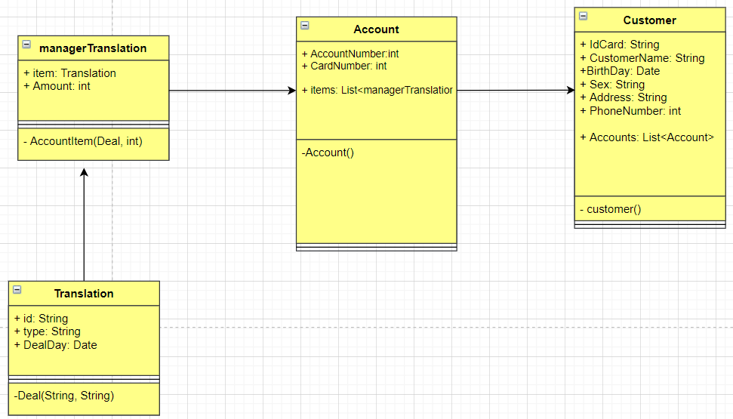

**6. Quan hệ các bảng**

**a. Xét thực thể TAIKHOAN và KHACHHANG**

Ta thấy rằng một khách hàng sẽ có một hoặc nhiều tài khoản trong ngân hàng và một tài khoản chỉ thuộc về một khách hàng duy nhất. Do đó mối quan hệ giữa TAIKHOAN và KHACHHANG là một - nhiều

(1, n) (1, 1)

TAIKHOAN

Có

KHACHHANG

**b. Xét thực thể TAIKHOAN và GIAODICH**

Ta xét rằng tại một thời điểm thì một tài khoản chỉ thực hiện được một giao dịch và ngược lại giao dịch đó chỉ được thực hiện bởi tài khoản này mà thôi. Do đó mối quan hệ giữa TAIKHOAN và GIAODICH là một- một.

Tuy nhiên nếu chúng ta xét trong một chu kì thời gian thì một tài khoản có thể thực hiện nhiều giao dịch và giao dịch đó cũng có thể thực hiện bởi nhiều tài khoản khác nhau nên sinh ra 1 thực thể mới là chi tiết giao dịch.

(1, 1) (1, 1)

Thực Hiện

Giao Dịch

TAIKHOAN

Chi tiết giao dịch

(1, n)(1, n)

**7. Lược đồ cơ sở dữ liệu**

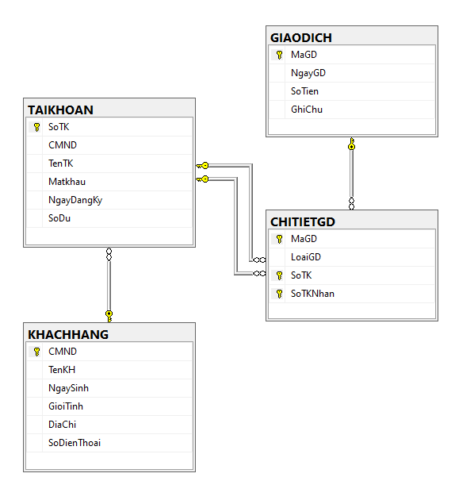

# **CHƯƠNG 3: KẾT QUẢ ĐẠT ĐƯỢC**

**1. Đăng kí tài khoản:**

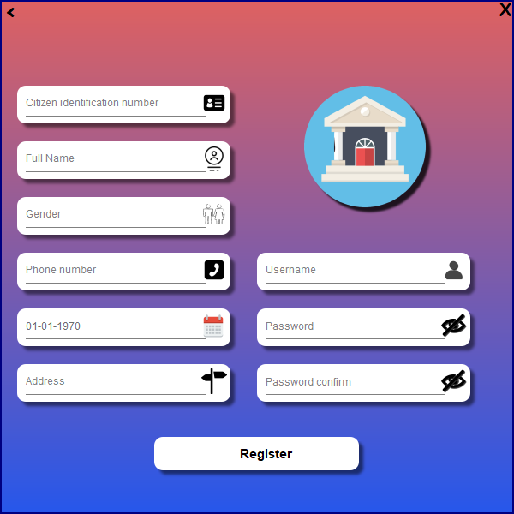

**a. Lịch:**

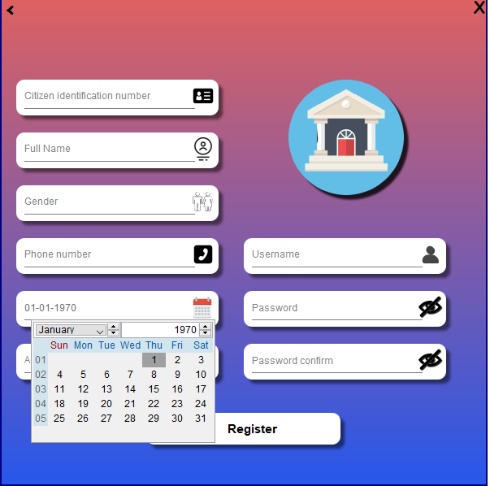

**b. Mật khẩu:**

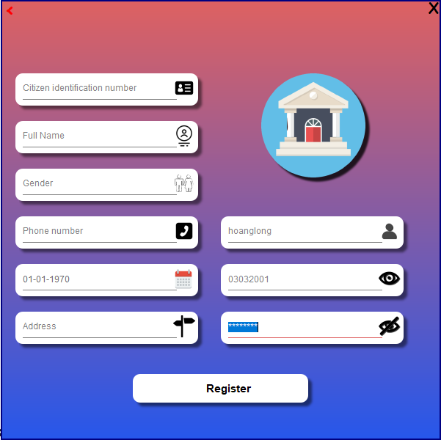

**2. Đăng nhập tài khoản:**

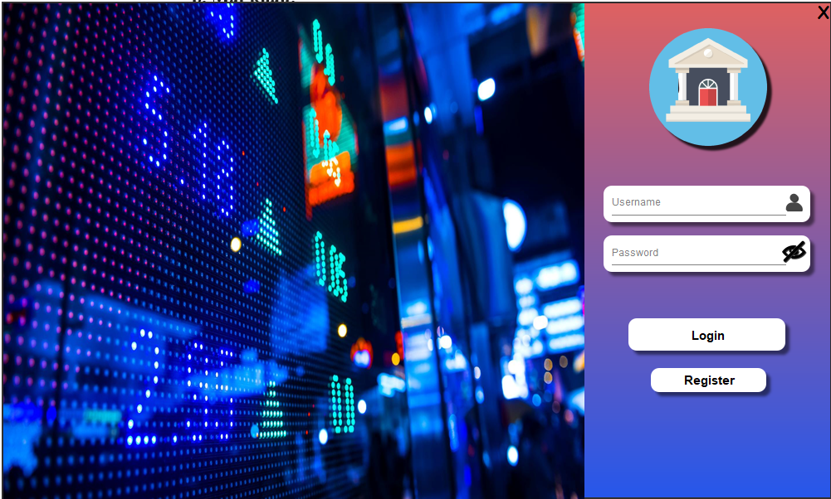

**3. Chỉnh sửa thông tin khách hàng:** 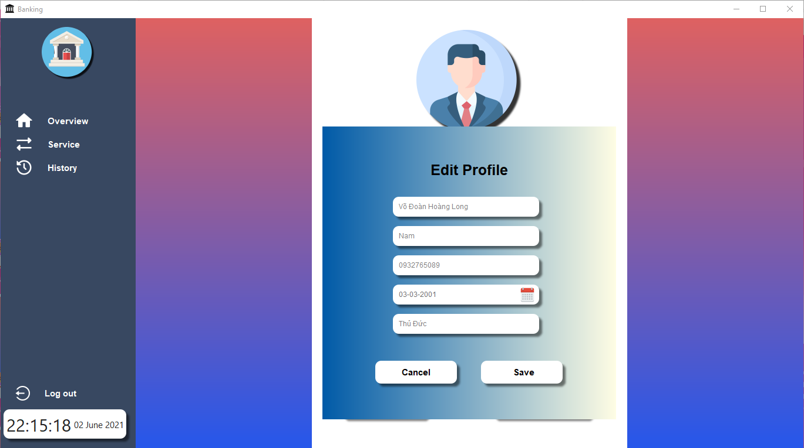

**4. Chỉnh sửa mật khẩu:**

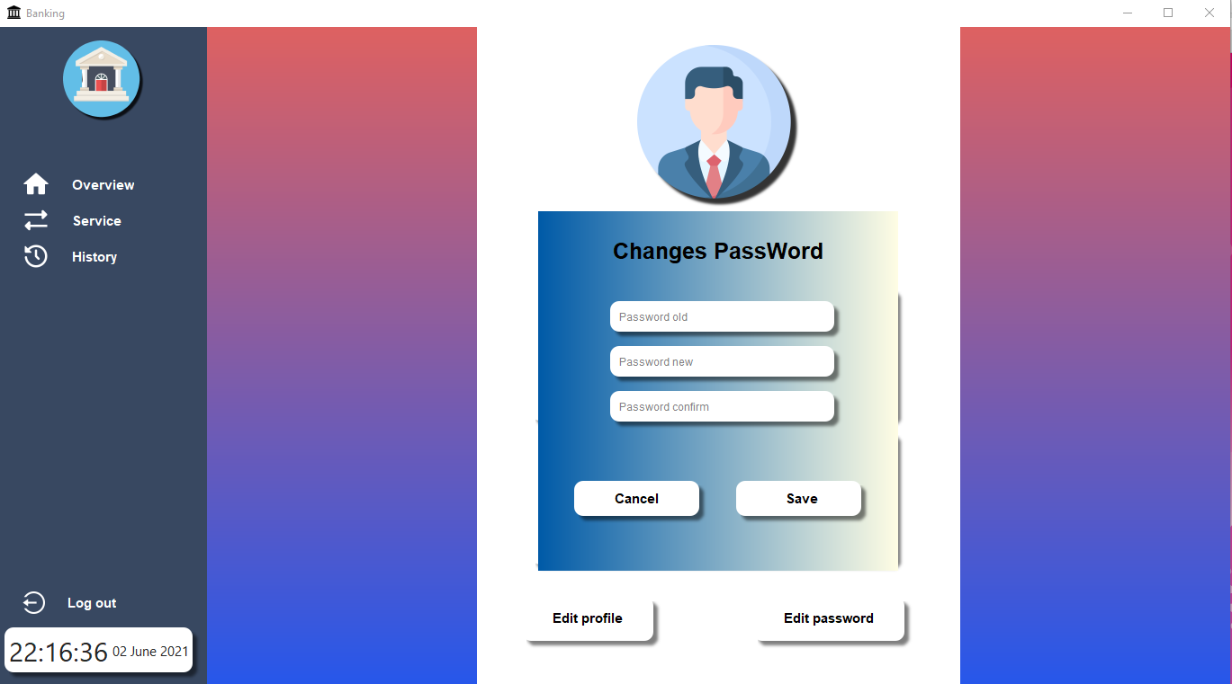

**5. Thống kê thu chi trong tháng:**

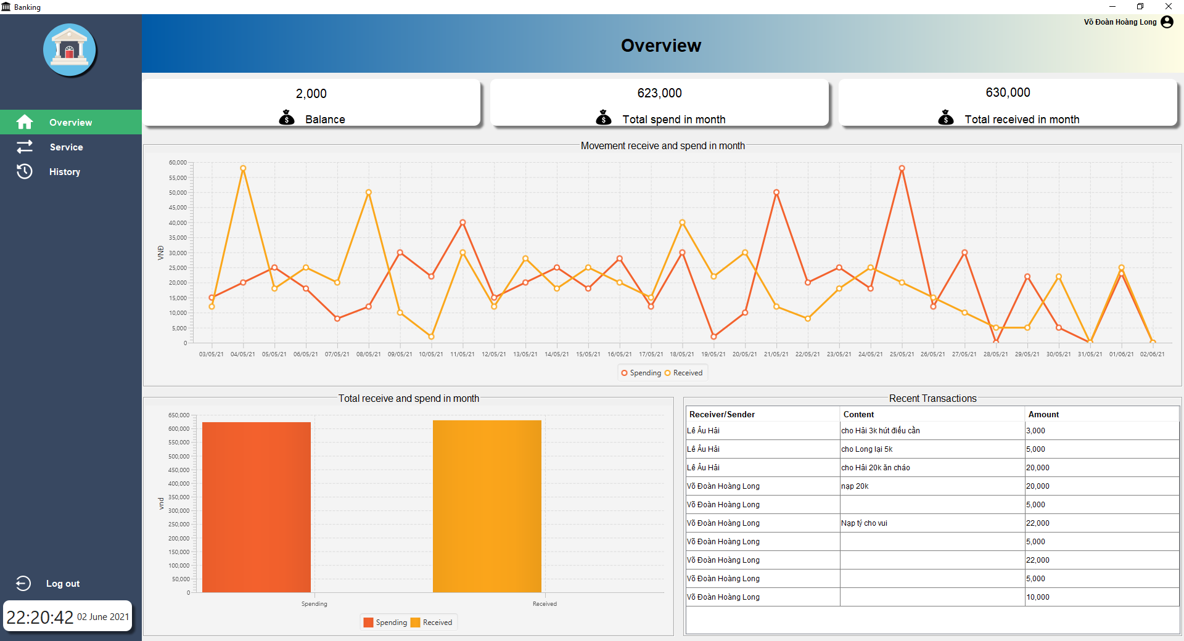

**6. Giao dịch:**

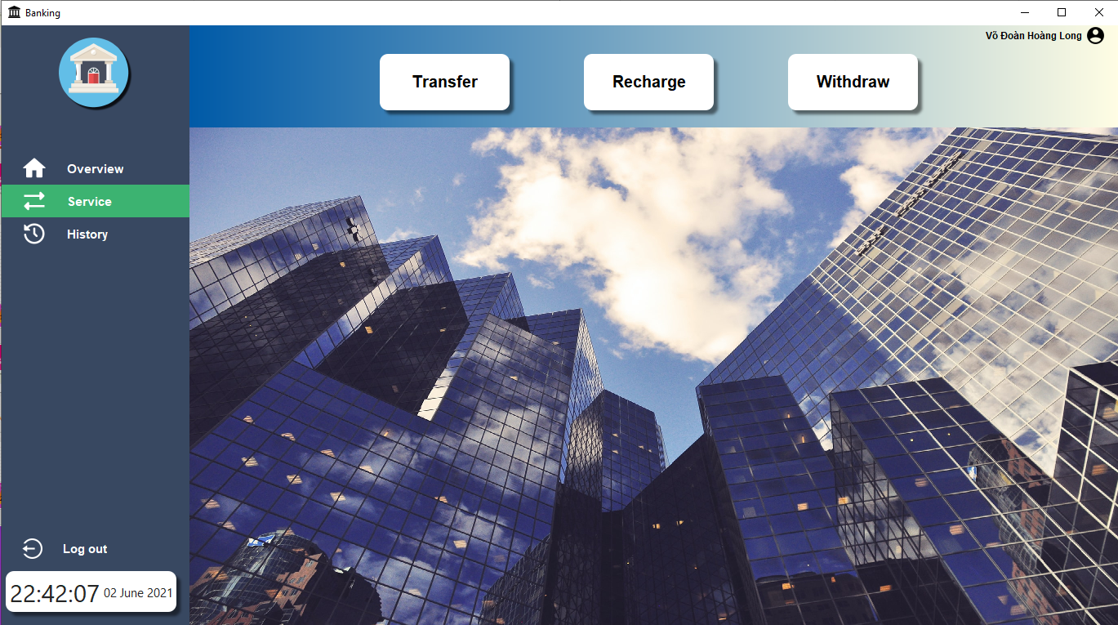

**a. Chuyển tiền:**

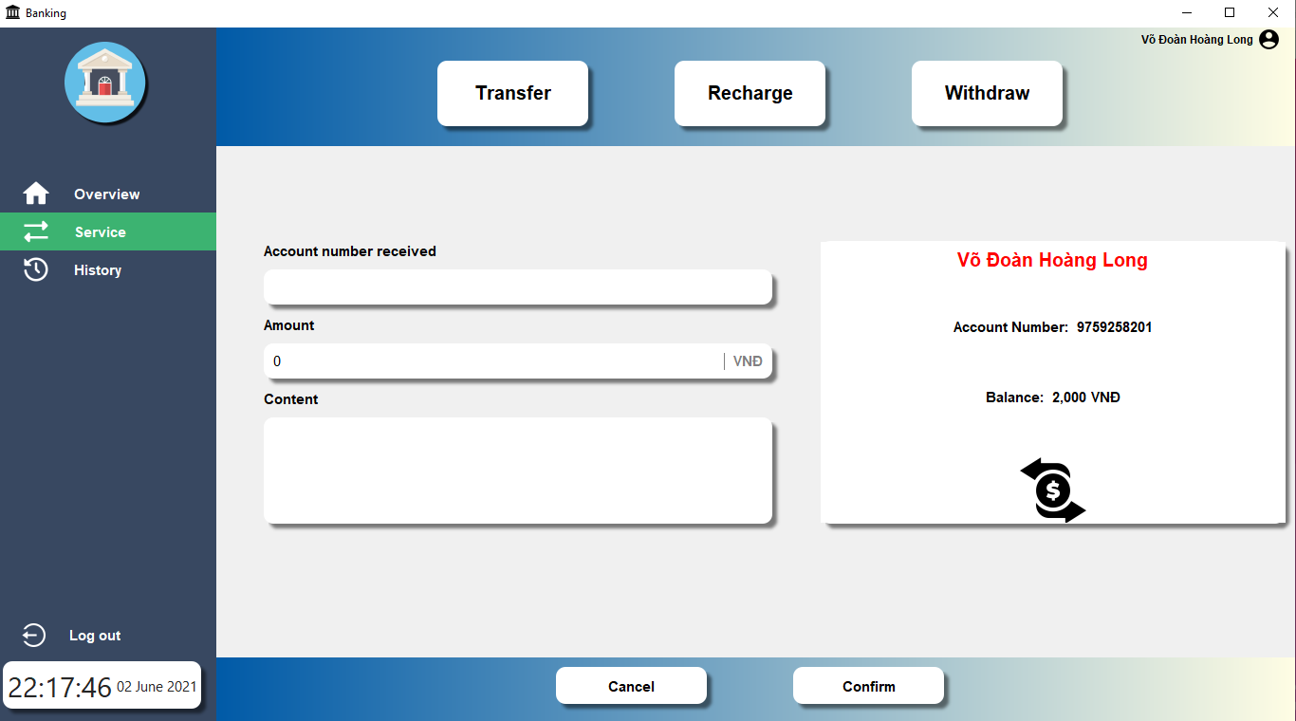

**b. Nạp tiền:**

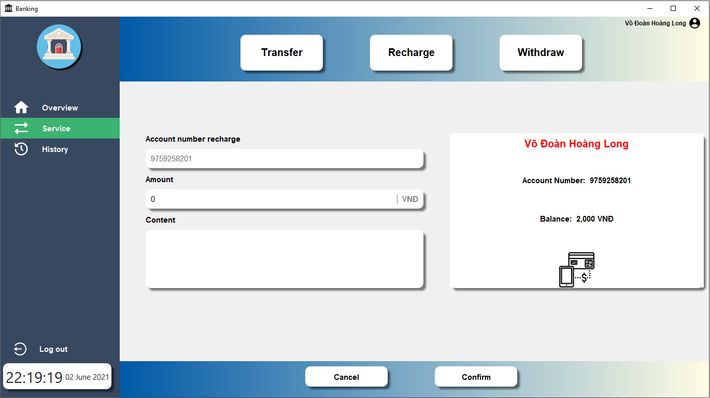

**c. Rút tiền:**

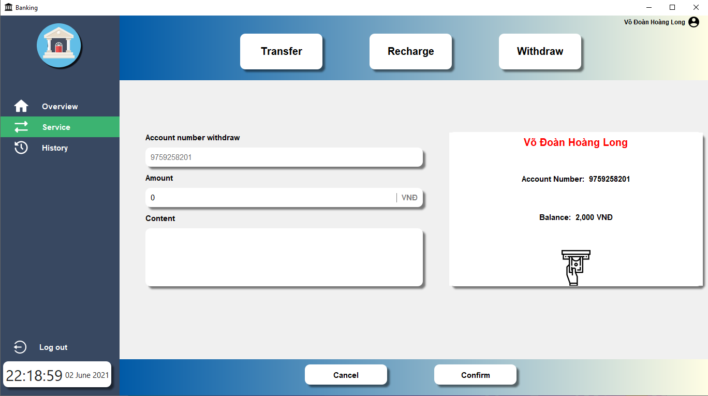

**7. Lịch sử giao dịch:**

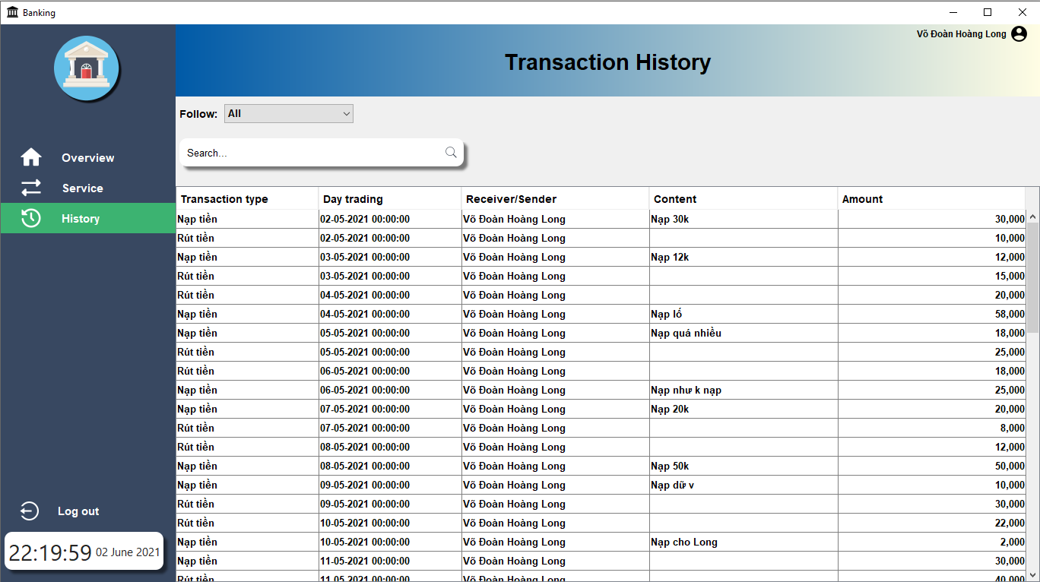

### a. Xem theo loại giao dịch:

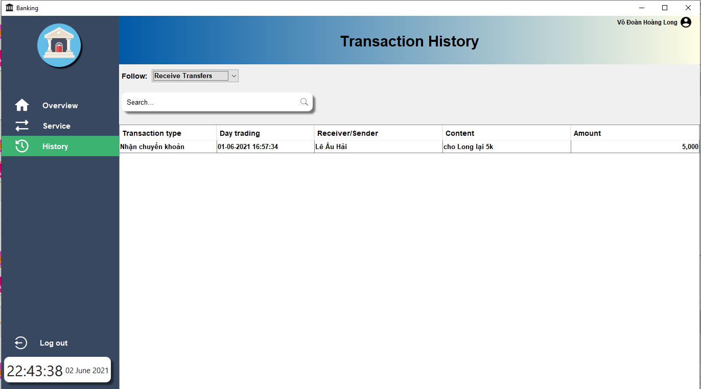

### b. Tìm kiếm giao dịch:

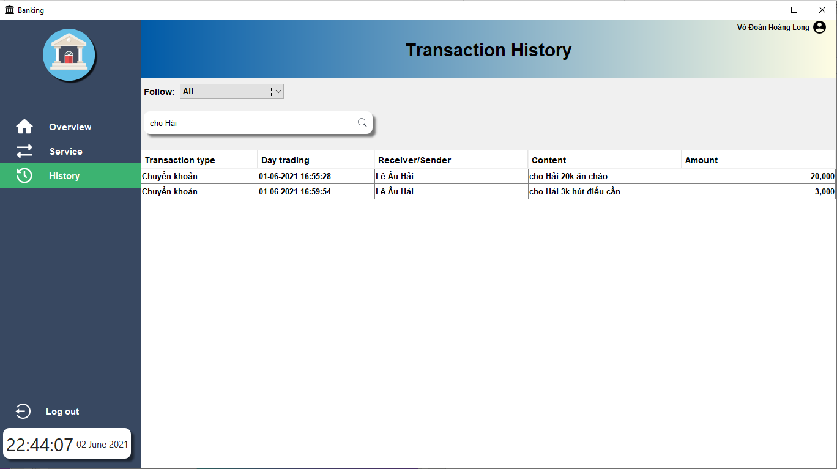

## 8. Một số trang khác:

### a. Trang chủ:

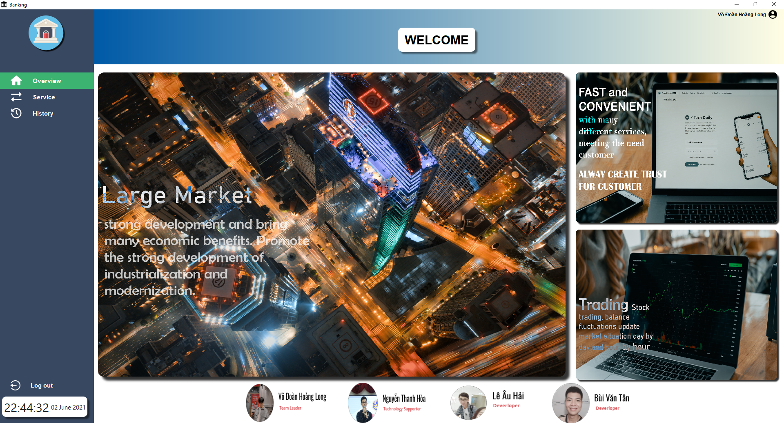

### b. Trang hồ sơ:

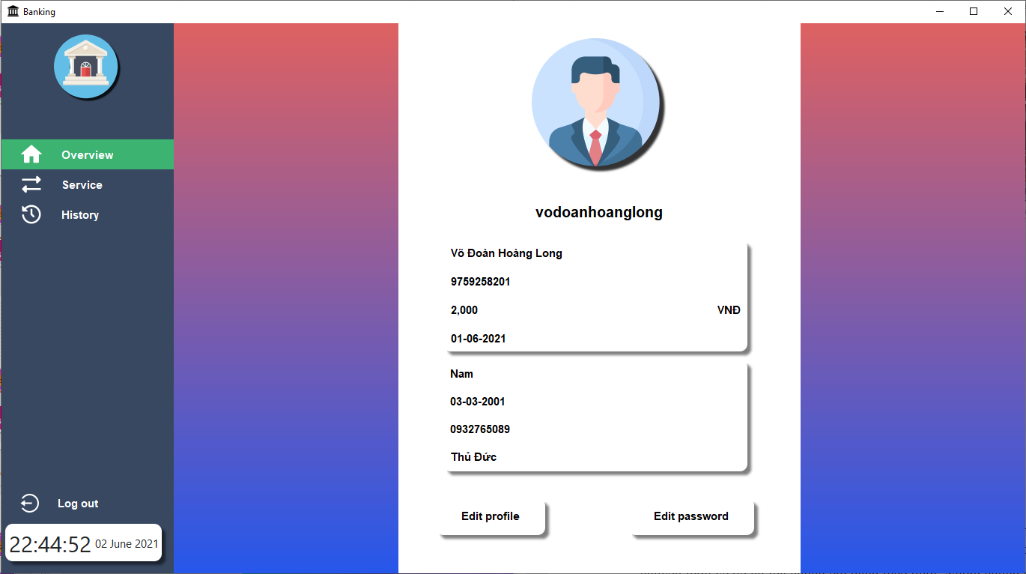

# **KẾT LUẬN VÀ HƯỚNG PHÁT TRIỄN**

## Kết quả đạt được

Trong suốt khoảng thời gian làm bài tập lớn, chúng em đã học thêm được nhiều kiến thức nền tảng, các phương pháp tìm và đọc tại liệu cũng như kiến thức về lĩnh vực chuyên môn về đề tài mà chúng em đang theo đuổi. Nhóm chúng em đã làm được các chức năng như: tạo tài khoản cho người dùng, chỉnh sửa thông tin người dùng, giao dịch giữa nhiều người dùng, thống kê thu chi trong tháng của người dùng và lịch sử giao dịch của người dùng.

## Ưu điểm

Ứng dụng dễ sử dụng thân thiện với người dùng.

Giao diện bắt mắt.

Thông tin giao dịch được công khai một cách rõ rành, minh bạch.

Thực hiện giao dịch, tạo tài khoản nhanh chóng, tiện lợi.

## Nhược điểm

Khi người dùng đăng nhập vào hệ thống thì còn hơi chậm để giao diện chính hiển thị lên.

Bố cục của 1 số trang còn chưa phù hợp theo tiêu chí UI

## Hiện tại.

Vì thời gian thực hiện đề tài cũng như kiến thức của bản thân là có giới hạn nên vẫn còn vài thiếu sót.

## Hướng phát triển.

Nếu có thời gian và điều kiện để tiếp tục thực hiện em sẽ cố gắng để hoàn thành ứng dụng của em một cách thật trọn vẹn. Em sẽ phát triển thêm nhiều tính năng ứng dụng như theo dõi tình hình thị trường, chứng khoán và thêm nhiều loại dịch vụ hiện có trên thị trường.

Mong muốn rằng một ngày nào ứng dụng của mình sẽ ngày một phát triển mở rộng. Và em tin rằng ứng dụng của mình sẽ là một ứng dụng có ích cho xã hội được nhiều người biết đến và tin tưởng khi sử dụng.

## Tài liệu tham khảo

1. Giáo trình môn cơ sở dữ liệu trường Đại học Giao Thông Vận Tải phân hiệu tại TPHCM.

2. <https://www.howkteam.vn>

3. <https://www.oracle.com>

4. <https://stackoverflow.com>

5. <https://www.javatpoint.com>

6. <https://www.w3schools.com>

7. <https://www.codecademy.com>

8. <https://www.learnjavaonline.org>

9. <https://www.geeksforgeeks.org>

10. Java Core